**Przestępstwa: rok 2023 nie wszędzie bezpieczniejszy dla mienia**

**Rok temu eksperci największej w Polsce multiagencji ubezpieczeniowej Unilink S.A. opublikowali cieszący się sporym zainteresowaniem raport „Nawigator Ubezpieczeniowy - Mapa przestępczości w Polsce”.**

**To opracowanie bazowało na danych Głównego Urzędu Statystycznego z 2022 roku. Obecnie dostępne są już nowsze informacje z GUS. Warto się im przyjrzeć i jednocześnie sprawdzić, jak wyglądała przestępczość przeciwko mieniu w minionym roku.**

**W skali całego kraju było nieco bezpieczniej niż w 2022 r.**

Raport Unilink S.A. „[Nawigator Ubezpieczeniowy - Mapa przestępczości w Polsce](https://unilink.pl/aktualnosci/raport-nawigator-ubezpieczeniowy-mapa-przestepczosci-w-polsce)” z 2023 roku zwracał uwagę czytelników na wzrost liczby przestępstw przeciwko mieniu, odnotowany w 2022 roku. Miniony rok przyniósł spadek liczby takich przestępstw stwierdzonych przez Policję (z 429 908 do 409 114). W czerwcu 2024 r. eksperci firmy sprawdzili jak w nieco dłuższej perspektywie czasowej zmieniała się ogólnopolska liczba przestępstw przeciwko mieniu, czyli głównie oszustw, kradzieży i kradzieży z włamaniem. Odpowiednie dane GUS na ten temat wyglądają następująco:

l 2018 r. - 348 914 przestępstw

l 2019 r. - 378 041 przestępstw

l 2020 r. - 370 042 przestępstwa

l 2021 r. - 418 041 przestępstw

l 2022 r. - 429 908 przestępstw

l 2023 r. - 409 114 przestępstw

Nietrudno zauważyć, że ubiegłoroczny wynik mimo widocznej poprawy wciąż był stosunkowo wysoki. Jako punkt odniesienia można przyjąć chociażby 2018 r. „*Wyniki niższe od ubiegłorocznego notowano również w latach 2016 - 2017*” - dodaje **Andrzej Prajsnar**, ekspert multiagencji ubezpieczeniowej Unilink.

**Gdzie wzrosty przestępczości mogą niepokoić?**

Ogólnopolski spadek liczby przestępstw przeciwko mieniu oczywiście nie oznacza, że poprawa była widoczna w każdym powiecie oraz mieście na prawach powiatu. Bardzo duże, przekraczające aż 200% rocznie, wzrosty liczby przestępstw przeciwko mieniu stwierdzono w następujących częściach kraju:

l powiat radzyński - 2 247 przestępstw przeciwko mieniu w 2023 r., wzrost o 625% względem 2022 r.

l Jaworzno - 4 316 przestępstw / wzrost o 337%

l powiat gołdapski - 422 przestępstwa / wzrost o 318%

l powiat sokólski - 990 przestępstw / wzrost o 244%

l powiat mrągowski - 978 przestępstw / wzrost o 224%

l powiat tarnobrzeski - 827 przestępstw / wzrost o 211%

Powyższe wyniki mogą oczywiście mocno niepokoić, ale warto zwrócić uwagę, że w każdej z powyższych lokalizacji zmiany miały nagły charakter i były poprzedzone dużo niższymi wynikami z poprzednich lat. „*Nie można zatem wykluczać, że sytuacja wróci do normy, tak jak na przykład w powiecie bielskim z województwa śląskiego, gdzie po rekordzie z 2022 r. (3362 przestępstwa przeciwko mieniu), rok później Policja odnotowała wynik (1075 przestępstw) nieco mniejszy niż ten z 2021 r.*” - uważa Andrzej Prajsnar, ekspert multiagencji ubezpieczeniowej Unilink.

W związku z powyższym, bardziej niepokojąca może wydawać się sytuacja tych miast i powiatów, gdzie liczba przestępstw rośnie stale już od dłuższego czasu. Za przykład niech posłuży powiat sochaczewski, gdzie w 2018 r. miały miejsce 483 przestępstwa przeciwko mieniu. Miniony rok przyniósł natomiast rekord w postaci 1382 przestępstw.

„*Więcej osób może zainteresować sytuacja z Warszawy, gdzie liczba przestępstw przeciwko mieniu wzrosła o symboliczne 0,3% względem 2022 r. Równocześnie w Warszawie odnotowano najgorszy wynik od 2013 roku. Oczywiście, trzeba brać pod uwagę wzrost liczby mieszkańców stolicy, częściowo nieuwzględniony w danych GUS*” – podkreśla Andrzej Prajsnar, ekspert multiagencji ubezpieczeniowej Unilink.

**Najbardziej niebezpiecznie tam, gdzie zawsze?**

Ciekawych informacji na temat przestępczości przeciwko mieniu dostarcza również poniższa mapa (Rys. 1.). Widzimy na niej stwierdzone przez Policję przestępstwa przeciwko mieniu w przeliczeniu na 1000 mieszkańców. Taka relacja liczby przestępstw przeciwko mieniu oraz liczby mieszkańców w 2023 roku była największa na terenie następujących miast i powiatów:

l Sosnowiec - 52,91 przestępstw przeciwko mieniu na 1000 mieszkańców

l Jaworzno - 49,51

l powiat radzyński - 40,68

l powiat słubicki - 37,41

l Sopot - 28,77

l Legnica - 25,67

l Katowice - 25,32

l Wałbrzych - 24,02

l Jelenia Góra - 23,17

l Wrocław - 22,27

Powyższa lista raczej nie zaskoczy mocno osób, które czytały ubiegłoroczny raport ekspertów Unilink na temat przestępczości. Są jednak pewne niespodzianki. W niechlubnej czołówce pojawiło się bowiem Jaworzno. Niespodziewany awans do grupy powiatów i miast z wysoką przestępczością przeciwko mieniu zaliczył bezpieczny wcześniej powiat radzyński w województwie lubelskim. „*Jednakże, tak jak już wspominaliśmy, nagłe wzrosty przestępczości bywają krótkimi odchyleniami od normy*” - dodaje Andrzej Prajsnar, ekspert multiagencji ubezpieczeniowej Unilink.

**Obawy o mienie widoczne również u agentów**

Ciekawe obserwacje dotyczące ubiegłorocznego poziomu przestępczości mogą mieć również eksperci Unilink oraz liczni agenci współpracujący z tą największą w kraju multiagencją ubezpieczeniową. Agenci Unilink zwracają uwagę na utrzymujące się, wyraźnie wyższe niż np. 5 - 6 lat temu, zainteresowanie takimi polisami jak ubezpieczenia nieruchomości oraz autocasco.

„*Wiele osób wybiera bardziej kompleksową ochronę, dostrzegając widoczny już od kilku lat wzrost przestępczości w swojej okolicy albo stabilizację liczby przestępstw przeciwko mieniu na wysokim poziomie*” - podsumowuje **Jakub Choromański**, ekspert multiagencji ubezpieczeniowej Unilink.

**Stwierdzone przez Policję przestępstwa przeciwko mieniu**

**w przeliczeniu na 1000 mieszkańców (2023 r.)**

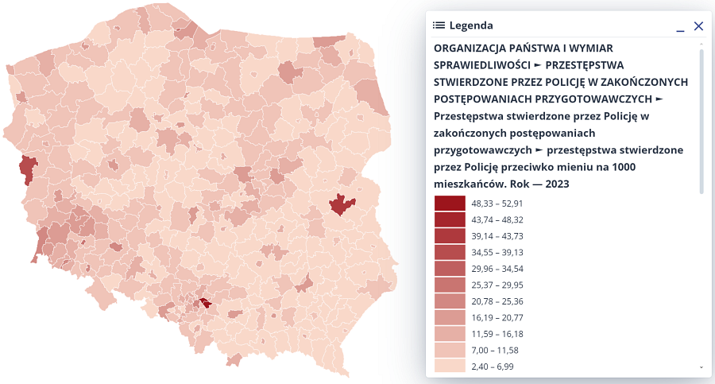

**Rys. 1. Źródło: Unilink na bazie danych GUS.**